**CYCLADES : 24-31 MAI 2021**

Un an plus tard, le desserrement de nos conditions de confinement nous permet, enfin, de penser à nouveau aux voyages. Celui qui avait été prévu il y a tout juste un an par Walter pour ses amis Gad'Zarts peut être repensé, avec des conditions un peu différentes puisque tous les lieux culturels ne sont pas encore rouverts. Mais la Grèce veut, à tout prix, attirer ses touristes, dans le respect des contraintes sanitaires européennes (test PCR et le fameux PLF, formulaire de localisation qui nous posera de sérieux problèmes, surtout à moi). Alors, après de nombreux échanges courriels et téléphoniques entre Nathalie Maladry et Walter, le programme est mis au point (il y aura un changement de dernière minute, sur place : le ferry ne pouvant nous emmener à Mykonos et Délos, ce sera Naxos) pour notre groupe de fidèles : depuis 2018, nous retrouvons les mêmes, ou à peu près, malheureusement un peu moins nombreux chaque fois ; nous vieillissons tous et faisons face aux infirmités de l’âge. Mais au rendez-vous de ce lundi 24 mai à Orly, nous retrouvons Walter et Chantal, Gérard, Henri, Denise et leur fils Eric, le plus jeune de la bande, encore en activité, Georges et Michelle, Pierre et Chantal, Jacques et Danielle et leur frère Michel, Claude, nos amis « VietNam » Claude et Marie, nouveaux venus du groupe, et nous deux. Nous sommes 18, un groupe discipliné, facilement gérable.

Pour notre part, nous commençons la journée avec pas mal de stress puisque je n’ai pas reçu ce fameux QRCode, nécessaire pour mettre le pied en Grèce. Heureusement, Nathalie et sa collègue Sandrine me viendront en aide pendant notre trajet vers Orly, ce qui me conforte dans l’idée que l’agence aurait pu nous épargner ce travail administratif qui nous a causé des nuits blanches, à Daniel et moi (liens dans les Spam, messagerie bloquée, nécessité de créer de nouvelles adresses Internet, que sais-je encore ?). Mais c’est de l’histoire ancienne : l’avion part et arrive à l’heure à Santorin. Les policiers des frontières ne regardent même pas ce fichu QRCode, ils n’ont pas l’appareil permettant de le scanner !! De quoi se taper la tête contre les murs !! Mais bon ! Passons ! Notre guide Nénia nous attend à la sortie ; elle parle correctement français. Quelques kilomètres en bus et nous voici déjà l’hôtel 4 étoiles ALIKI, à **KAMARI**, au sud de l’île. Il fait 23°, le soleil est encore haut dans le ciel, les lauriers roses et les bougainvillées sont en fleurs, la mer azuréenne est toute proche et nous, nous sommes enfin AILLEURS !!

Nous remarquons immédiatement le nombre important de maisons de vacances et d’hôtels qui commencent à rouvrir. Les touristes sont encore rares, nous faisons partie des privilégiés et en avons conscience. Premier repas partagé avec une délicieuse moussaka à la cannelle ; et repos bien mérité.

**Mardi 25 mai 2021** : dans le bus, Nénia nous présente l’île et son histoire : sur la montagne dédiée au prophète Elie, se trouve une chapelle comme nous en verrons souvent, déclinant ses couleurs en blanc et bleu. Les premiers habitants sont venus de Sparte (-VIII° s), autour du roi **PHIRAS** et de ses proches, une classe noble, d’où le premier nom de l’île, appelée ensuite **SANTORINI,** après la venue des Vénitiens et des Francs au XIII s. Ils érigèrent une première église catholique en l’honneur de Sainte Irène, et l’île changea de nom. Nous sommes sur une île volcanique et aride, mais les agriculteurs ont pu faire pousser aubergines, tomates et pistachiers. Cette île de 76 Km² et peuplée de plus de 16 000 habitants fut la proie d’une éruption volcanique d’ampleur en – 3600. Avant cette éruption, il n’y avait qu’une seule île, de forme ronde, d’où son nom **STRONDINOS**. Après l’éruption, sont restés une île en face de Santorin : **THIRASSIA,** et un petit îlot blanc : **ASPRONIS** (blanc en grec). Deux autres îles, qualifiées de « brûlées », sont nommées respectivement **NEA** **KAMENI** (La nouvelle) et **PALEA KAMENI** (L’ancienne).

Lorsque dominait la Crète, c’est la civilisation minoenne qui était florissante, mais l’éruption détruisit tout (selon les textes historiques, nous dit Nénia, l’éruption fut ressentie jusqu’en Chine). L’île, terre de vignes, comprend deux grandes villes : **TIRA** et **OIA** (prononcer I- IA). Le port principal de Thira, Athinios, accueille les touristes comme nous. Un superbe caïque, fraîchement repeint et verni, nous attend pour notre première découverte de l’ile. Nous allons d’abord vers Nea Kameni où le bateau attendra que nous fassions (ceux qui le pourront !!) notre excursion vers le haut du cratère ; puis nous irons vers la deuxième île, Palea Kameni. La première partie de la découverte est pas mal sportive : grimpette jusqu’au haut du cratère d’où l’on aperçoit la mer. Les pierres roulent sous les chaussures, la montée s’allonge, le souffle ralentit. Je ne sais combien seront parvenus au but, 1/3 peut-être. Je trouve vraiment peu appropriée cette randonnée sous un soleil radieux, avec une différence de plus de 10° en l’espace de 24 heures, qui fatigue assez la plupart d’entre nous : les trois « jeunes » et les plus courageux des plus âgés font leur promenade de santé, les autres dont je suis, papotent à mi pente en excellente compagnie (avec Michel pendant un bon moment).

Deuxième partie de la navigation : vers Palea Kameni dont nous découvrons les sources et les eaux sulfureuses ; et nous repartons vers la capitale **THIRA** où Nénia nous présente le quartier catholique : le Palais Ghizy, maison patricienne italienne devenue musée, ainsi que la cathédrale XIX° S et sa décoration naïve en teintes pastel. Nous continuons, arpentant encore et toujours des escaliers plus ou moins confortables le long de la **CALDERA** (la frange littorale) qui nous offre des vues magnifiques sur la mer, nous passons devant la cathédrale orthodoxe, malheureusement fermée – combien de fois, regretterai-je ces fermetures en mon for intérieur ? -, et nous nous rendons à la ***Taverne grecque***, le restaurant où nous attend un repas délicieux mais trop copieux. Georges, qui ressent un mal de reins, repart avec Michèle jusqu’à l’hôtel où il se reposera pendant l’après-midi.

Après le repas, nous reprenons le bus en direction du Nord, le long d’une côte plate plantée en vignes qui donnent un excellent vin blanc sucré, appelé « vinho sant », assez proche du vin de messe. Nous découvrons la superbe ville de **OIA** (prononcer, comme je l’ai déjà écrit I-IA car OI est une diphtongue). A partir de la place de la cathédrale orthodoxe et après discussions concernant les différents programmes de marche, nous cheminons dans ces rues en pente bordées de boutiques proposant leurs trésors consommables, ou de maisons de location pour touristes à la recherche de la beauté formelle: un imbroglio de terrasses avec piscines aménagées, de maisons enchâssées les unes dans les autres, de caves, ou maisons troglodytes, (le sens du mot est un peu différent du nôtre), et les inévitables moulins que nous trouverons sur chacune des îles visitées. A la question récurrente qui lui est posée : **« Mais comment font les gens pour déménager ?»** par exemple, Nénia botte en touche, ne répondant pas vraiment ; je ne saurai pas si c’est à dos d’homme ou d’âne, ou des deux, que sa sœur a pu emménager récemment !

Différentes options sont proposées car la fatigue nous a, manifestement, tous bien touchés. Le but de la journée étant le ***fameux cocher de soleil sur Oia***, 11 d’entre nous vont l’attendre tandis que 5 autres se reposent dans le quartier de la cathédrale ou bien reviennent en taxi à l’hôtel. Pour notre part, Daniel et moi restons un bon moment sur le fortin avant de revenir vers la place de la cathédrale d’où nous verrons, dans la brume, le soleil s’affaisser dans la mer, en une étreinte flamboyante. Peu intéressés par le spectacle, les enfants jouent au ballon ou avec leur bicyclette : **« Je n’ai jamais vu la place aussi vide, et les gens du quartier aussi libres d’en profiter »,** nous dit Nénia, revenue à notre rencontre. On peut évidemment apprécier ce calme avant la tempête touristique et le savourer à sa juste valeur.

Retour à l’hôtel en bus et repas au restaurant découvert la veille. Georges nous rejoint, ressuscité par le repos : plus rien aux reins, plus rien ailleurs, il est en pleine forme et Michelle également, soulagée de voir que son mari va bien.  A l’hôtel ensuite, nous apprécions une nuit bienvenue de repos.

**Mercredi 26 mai 2021 :** le programme prévu est un peu changé ; pas de plages rouges, un peu fatigantes, mais un joli village traditionnel : **MEGALOPORI.** Sur la route qui nous y mène, Nénia nous rappelle la production des produits locaux : aubergine blanche (nous avons dégusté un genre de caviar de cette aubergine, un délice), la vigne, la pistache et la tomate. Elle évoque également l’étymon du mot « Cyclades » : **CYCLOS**, le cercle autour de l’île sacrée de Délos, dédiée à Apollon et Artémis sa sœur. Ces îles, pauvres certes, mais au charme réel, sont un carrefour entre Afrique et Balkans, Europe et Orient, un centre du commerce et des invasions : Vénitiens, Ottomans, pirates ont recherché ces terres abritant la beauté des Kouroi et des Corés, jeunes gens et jeunes filles répondant aux critères du nombre d’or pour les sculpteurs grecs.

A **Mégalopori,** Nénia nous montre la technique de la culture de la vigne : afin de lutter au maximum contre la sécheresse et de préserver une certaine humidité, le plant est joliment enroulé sur lui-même, protégeant ainsi la grappe. Pour la plupart d’entre nous, c’est la première fois que nous voyons une telle technique. Au fil de nos pas, dans ce village si paisible en cette matinée, nous rencontrons un marchand de fruits et légumes auquel nous achetons de succulentes cerises, une vieille maison datant d’avant le tremblement de terre de 1956, une jolie porte surmontée d’une cloche et décorée du **« kombolo »** ottoman, le chapelet traditionnel égrené par les musulmans au rythme de leurs prières, une maison dite « troglodyte », avec sa cour, sa chambre, son « frigidaire » ; au centre du village, la mairie et la poste, ainsi que la maison du maire devenue un hôtel. Ce village hors du temps a un charme certain et nous sommes heureux d’en faire la découverte.

En revanche, et pour ma part, je regrette infiniment que ne soient pas proposées les fameuses fresques de la cité antique **d’AKROKIRI**, datant de l’’époque du cuivre, ensevelie sous la lave. Etaient prévues les plages rouges, mais pas ce site culturel. Il doit être encore fermé. Nénia nous prête un document concernant ce site qui nous permet d’en avoir une toute petite idée.

Et puis elle nous donne une information historique supplémentaire : les Vénitiens sont venus sur les Cyclades lors de la quatrième croisade, au XIII° S, et ont fondé à Naxos leur centre administratif, le Duché de Naxos. Ils ont édifié des « Kastros » (voir le castrum militaire romain) dans tous les villages pour se protéger des pirates. Cette mise en sécurité a fonctionné jusqu’à l’arrivée des Ottomans, à partir du XV° s.

Nouvelle étape : **EMBORIO** (de borio qui signifie « commerce »), un village château avec des moulins de légende sur sa colline. Mais nous voici alors confrontés à un problème inattendu : Claude Michel n’avait manifestement pas été informé que nous devions prendre tous nos bagages puisque nous quittons Santorin ce soir pour aller à Paros. Hier soir, il était revenu en taxi à l’hôtel. Et il n’a pas pris sa valise. Heureusement un taxi est rapidement trouvé qui doit le ramener à Kamiri, afin qu’il rassemble toutes ses affaires et nous rejoigne au restaurant de bord de mer où nous devons déjeuner. Avec l’aide de Nénia ici et, à l’hôtel, du représentant de l’agence, Claude pourra faire l’aller-retour dans le temps imparti.

Nous, nous allons visiter le fameux kastro, une structure architecturale tournée vers l’intérieur, avec petites ruelles, fenêtres extérieures minuscules, escaliers étroits et marches fort hautes. C’est le premier d’une série de kastros que nous découvrirons au fil de la semaine et c’est vraiment intéressant.

Le bus nous amène ensuite jusqu’à **PERIVOLAS**, au bord de la mer et d’une plage de galets noirs où nous dégustons une daurade délicieuse, précédée d’un premier apéritif à l’ouzo réclamé par certains de nos hommes. Claude est revenu à temps avec sa valise pour partager le déjeuner ; tout est bien qui finit bien. Ce qui me frappe le plus dans cette aventure, c’est la sérénité de notre ami devant le problème ; pour lui, il y a toujours une solution, son flegme est quasi « so british ». Je lui envie cette « zénitude » comme dirait Ségolène, moi qui stresse tout le temps. C’est bien lui qui a raison !

Retour au port et transport vers Paros : un gros ferry nous attend, mais il y a encore peu de voyageurs ; nous sommes quasiment seuls au 7° étage où nous nous installons dans un espace confortable. Pendant la traversée, certains se détendent sur le pont, d’autres prennent un repos réparateur.

Arrivée à **PAROS**, île de 18 000 habitants, la plus verdoyante des Cyclades, renommée depuis l’Antiquité pour son marbre. Le blé, l’orge, l’olivier et la vigne, l’élevage des moutons et de quelques chèvres sont les ressorts de son économie. L’architecture est ici symbolique des Cyclades : maisons blanches aux volets pastel, formes arrondies, plus douces qu’à Santorin. En face de Paros, **ANTIPAROS**, qui s’est détachée de la première et se trouve à seulement 2 km ; toutefois, un fort courant empêche les nageurs d’aller d’une île à l’autre. Paros, dans l’antiquité, était une Cité-état très riche grâce à l’exportation du marbre. A l’arrivée du ferry, nous attend un bus qui nous emmène à notre hôtel, le Nargès, dans la petite ville d’**ALIKI**. Cet hôtel est très grand, il occupe une surface importante, avec plusieurs bâtiments où se trouvent nos chambres ; toutes ont une terrasse abondamment fleurie en lauriers roses et, ici et là, des bougainvillées aux coloris chauds procurent un plaisir gratuit aux yeux et nous offrent un présent tellement appréciable. Nous sommes quasiment seuls dans cet hôtel et nous pouvons jouir à loisir de cette architecture **« féminine »** aux courbes gracieuses, aux teintes douces, à l’harmonie subtile.

Pour le dîner, nous apprenons à nous servir d’un gant anti-virus, nous devons entrer par la porte de droite et sortir par celle de gauche et porter notre masque au cours de tous nos déplacements. Nous apprécierons le buffet abondant et varié, au dîner comme au petit-déjeuner.

**Jeudi 27 mai 2021** : nous nous rendons en bus à la grande ville de **PARIKIA** qui nous frappe immédiatement car elle est très arborée, et nous allons visiter la célèbre église byzantine **Ekatondapyliani** (aux 100 portes), édifiée sur l’emplacement d’une première église du IV°S grâce à des matériaux de réemploi comme des colonnes par exemple. Selon la tradition, l’impératrice Hélène, en quête de la vraie croix, aurait promis de bâtir une grande église si elle trouvait cet objet sacré. Ce qui fut fait. L’église orthodoxe d’aujourd’hui est l’héritière de cette tradition. On y trouve, comme dans toute église orthodoxe, une iconostase et de nombreuses icônes qui sont révérées. Le prêtre orthodoxe se déplace devant et derrière l’iconostase selon les moments du rite qui dure beaucoup plus longtemps qu’une messe catholique. Il y eut, autrefois, un monastère mais aujourd’hui on ne rencontre plus de moines. A droite du bâtiment, un baptistère paléochrétien (dont Nénia parlera mais sans nous le montrer) nous intéressera beaucoup, Daniel et moi ; en furetant, nous le trouverons : il nous rappelle toutes ces églises orientées de la côte libyenne, que nous avons visitées il y a quelques années, et dont nous avons appris à « lire » les baptistères, avec les cérémonies d’immersion baptismale comportant catabase suivie de l’anabase Pour nous deux, c’est le clou de la visite.

Nous continuons notre déambulation dans les petites ruelles encore bien calmes, même si pas mal de magasins pour touristes sont déjà ouverts. Ici, l’école primaire, là le musée archéologique ; ici une fontaine en marbre datée de 1711, près d’une maison patricienne néoclassique appartenant autrefois à des marchands liés au commerce de la mer, une famille moldave d’origine grecque : ce sont ces hommes qui ont permis l’adduction d’eau dans Parichia. Et là, un ficus énorme au centre de la place, et des araucarias aux fleurs bleues. Et le long de cette ruelle, un élément architectural fort intéressant : après le **« Château franc »** daté de 1260 et la tour dédiée à Athéna, le mur contemporain se prolonge, formé de matériaux de réemploi, en particulier des morceaux de colonnes. C’est vraiment intéressant. Nous continuons à monter jusqu’à la petite chapelle dédiée à Constantin et Hélène et nous est alors offerte une bien jolie récompense : une superbe vue sur la mer azuréenne. Eric, grand spécialiste, photographie tout le groupe ; tandis que notre sous-groupe « VietNam » de six personnes aura également sa photo souvenir dans un cadre merveilleux.

Nous redescendons vers le port et rejoignons le bus qui nous emmène à **MARATHI**. Là, par un sentier un peu difficile, nous pouvons voir d’anciennes carrières de marbre (-VI°s, nous dit Nénia), inexploitées désormais, qui se trouvent non loin d’une autre carrière, encore en exploitation dans la première moitié du XX°S, sous la responsabilité d’une entreprise française. Je me prends à rêver que Praxitèle ou Phidias seraient venus là, dans la vieille carrière, chercher les blocs de marbre pour l’Aphrodite de Cnide ou le Parthénon ; pourquoi pas, après tout ?

Puis nous nous dirigeons vers **LEFKES**, le village le plus élevé de l’île, autrefois sa capitale, bien caché des pirates au centre de l’île et donc bien protégé. Aujourd’hui cette ville importante est un village paisible de 600 habitants. Sur la route, Nénia nous fait remarquer des oliviers de l’époque vénitienne (900 ans) et un adorable petit pont d’époque byzantine. Le bus nous promène dans un paysage méditerranéen de terrasses et de maquis jusqu’à l’arrêt à **Lefkès**. Nous partons de la place centrale avec son monument aux morts ; certains vont se reposer, d’autres vont suivre le **« chemin byzantin »** pour descendre vers l’église et remonter ensuite vers le bus. Cette promenade, fort agréable ma foi, nous permet de nous arrêter devant l’église au clocher en marbre reconstruit après le tremblement de terre de 1956 avec des matériaux de réemploi, et de prendre du temps dans le petit cimetière attenant où s’élèvent les croix catholiques et orthodoxes. C’est d’ailleurs l’occasion, pour

Daniel et moi, de poser à Nénia la question de la forme différente de la croix orthodoxe à traverse oblique ; nous ne voyons pas ce genre de croix dans ce cimetière et, manifestement, Nénia ne sait pas de quoi nous parlons ; un coup d’œil à Google nous permet toutefois de voir que notre question a du sens. La réponse attendra…

Nous repartons en bus jusqu’à **PRODOMOS**, où nous sommes attendus pour un déjeuner pantagruélique : 8 mézés trop copieux avant le lapin qui nous a été annoncé ; nous sommes rassasiés pour le reste de la semaine… ou peut-être pas !! Et nous quittons le couple de propriétaires après leur avoir acheté un énorme fromage et des câpres (dont nous avons déjà fait usage depuis notre retour : ils sont, comme nous l’avait dit Nénia, effectivement délicieux).

Promenade dans les rues et trajet en bus jusqu’à **PISSO LIVADI** dont le nom signifie bizarrement : **« la prairie derrière ».** Nous flânons sur la jetée mais un **« biset »,** comme on dit chez moi, vient de se lever. Il est temps de repartir à Aliki et de nous y reposer.

**Vendredi 28 mai 2021** : un temps exceptionnel, surtout par rapport à l’île de France où le mois de mai fut frisquet et grisâtre, des paysages de cartes postales au sens propre du terme avec dominante chromatique du bleu céleste, un accueil fort sympathique des Grecs des îles, manifestement désireux de renouer le contact avec les touristes et, bien sûr, « last but not least », un groupe Gad’Zarts chaleureux et amical : que demander de plus après des mois de confinement délétère ? Pour ma part, j’apprécie à sa juste mesure ce dépaysement bienvenu qui me permet d’échapper un peu à un penchant vers la déprime. En outre, et pour nous deux, le plaisir des retrouvailles avec nos amis rencontrés au VietNam, avec lesquels nous avons traversé les épreuves de Podosk, mais aussi les bonheurs de Peyniers et de Montflanquin.

Et aujourd’hui, la croisière en caïque et la baignade dans des eaux turquoise, aussi caressantes que celles d’une piscine ; nos quatre mousquetaires : Jacques, Henri, Michel et Walter n’hésitent pas à se jeter à l’eau. Calypso ou Sapho ont bien dû, elles aussi, savourer ce genre de plaisirs et la sérénité des lieux. Et puis, et encore : un en-cas fruité artistement présenté, une symphonie de couleurs et de saveurs nous sont offerts : le rouge et noir de la pastèque, le jaune du melon d’eau, le vert du kiwi, le doré de pommes parfumées à la cannelle, bref une joie du palais appréciée par l’ensemble du groupe.

Deuxième arrêt à la grotte de **MASTIHARI**, dite du Pirate, une crique enserrée dans des falaises peu élevées mais escarpées, dont le calcaire ocré et safrané est couronné d’une végétation rase de maquis méditerranéen. Nous sommes prisonniers, à la merci d’une attaque promise mais qui, heureusement, ne viendra pas. Nénia nous explique que les traces blanches circulant à fleur d’eau proviennent de la dissolution saline des roches et ne sont nullement dues à la pollution. Pas de pollution donc ici, mais comme un début de monde minéral et aquatique qui nous est offert en présent, en cadeau ; à nous de savoir l’apprécier ou bien d’entendre le commentaire de Nénia avec un certain scepticisme. Le pique-nique comprend des feuilletés et des légumes ; c’est délicieux, frais, très agréable.

Puis retour au port et ensuite le bus jusqu’à l’hôtel. Nous profitons du temps libre pour faire une grande sieste ; puis nous découvrons un peu mieux cette grande propriété abondamment fleurie, où dominent les lauriers, roses ou blancs, ainsi que les bougainvillées. A 19h, a lieu l’apéritif « Promo » au cours duquel, traditionnellement, sont jetées les idées pour le prochain voyage : croisière ? France ? Ailleurs ? Corse ? Bourgogne ? Viendra le temps de la décision qui, de toute façon, sera une jolie invitation au départ. Pour l’heure, l’ouzo est de la partie, avec des légumes frais ou des bretzels. Nous partageons ensuite le dîner avec Chantal et Walter et échangeons nos expériences de grands-parents autour des photos de nos petits-enfants. Et nous avons la chance d’assister à un spectacle céleste superbe, au moment où le soleil couchant laisse derrière lui des écharpes d’un rose irisé qui s’accrochent aux vaporeux nuages. Ce n’est pas **« l’aurore aux doigts de rose »** chantée par Homère, mais une tendre nature vespérale qui nous est offerte comme un poème.

**Samedi 29 mai 2021** : le programme a été changé, les îles de Mykonos et Délos ne sont pas encore desservies par le ferry ; nous irons donc à **NAXOS.**

Pendant le voyage en bus, Nénia donne quelques informations succinctes, surtout peu précises sur la vie quotidienne ; elle insiste sur la pauvreté de la plupart des Grecs, touchés par la crise de 2008 et maintenant par la pandémie COVID. Elle évoque le rôle néfaste de certains syndicats, mais aussi le manque de rigueur des Grecs en général dans la gestion de leurs affaires. Bah ! On est Méditerranéen ou on ne l’est pas, non ?

Naxos, île de naissance d’Apollon, a été l’île prépondérante des Cyclades. Du XII° au XV°S, les Vénitiens ont gouverné l’île, et parmi les familles occupantes, il faut retenir le nom des **SANUDO**, évoqué sur un cartouche de la place de l’église catholique. Encore une église que nous ne visiterons malheureusement pas. Entre Gênes et Venise, les rivalités sont constantes et les « Barbaresques » sont prompts à se manifester ; il faut donc veiller à la sécurité des habitants, à l’abri des kastros. Toutefois, ces îles des Cyclades demeurent le point central d’un commerce fécond entre Europe médiévale et Moyen-Orient. Au XVI°S, le firman signé entre François 1er et Soliman le Magnifique permet à la France de prendre position dans cette région : elle protège Naxos et les autres îles. Bien que les Ottomans soient les maîtres du jeu politique ente le XV° s et 1915, ils se contentent de gérer l’administration, laissant aux pouvoirs locaux la liberté de faire leurs affaires, pour autant qu’ils paient le jyzya, l’impôt qu’ils doivent acquitter en tant que dhimmis.

Nous montons jusqu’au kastro par des rues pavées, étroites et bien pentues et nous nous arrêtons devant l’ancienne Ecole Commerciale Supérieure des Ursulines, devenue aujourd’hui un musée. L’enseignement de qualité y était dispensé en français. Des vitrines présentent divers objets pédagogiques qui sont un témoignage émouvant de cette présence. Et puis, surprise bien agréable : nous sortons sur une terrasse d’où nous dominons la ville et la mer, un nouveau spectacle de carte postale. Sur le trajet de retour au port, nous remarquons les portes armoriées des maisons patriciennes vénitiennes qui rappellent une histoire économique intéressante. Déjeuner sur une terrasse du port : une aubergine grillée délicieuse, suivie d’un maquereau de taille remarquable que tous s’accordent à trouver succulent.  
  
Le bus nous emmène ensuite à **CHALKIS**, ancienne capitale située au centre de l’île. Nénia, pendant le trajet, nous raconte l’histoire des amours malheureuses d’Ariane abandonnée par Thésée et devenue, par la suite, l’amante de Dionysos ;

**« Ariane, ma sœur, de quelle amour blessée**

**Vous mourûtes au bord où vous fûtes laissée ? »** (Racine ***Phèdre***)

Nénia nous donne le nom de la montagne qui nous fait face : ZAS (de Zeus) ; c’est la plus haute montagne des Cyclades ; Naxos est l’île la plus riche grâce au blé, à l’orge, aux pommes de terre et à ses carrières de marbre et d’émeri. La guide nous montre deux échantillons de ces minéraux. Je ne connaissais l’émeri qu’en poudre abrasive. Nous apprenons que cet émeri est importé en France pour être utilisé dans la production de l’asphalte. Et nous visitons ce que Nénia appelle une distillerie de cédrat ; elle affirme que des ouvriers y travaillent toujours. Nous sommes fort circonspects et pensons qu’il s’agit plutôt d’un musée situé dans une belle maison au cachet ancien. Une jeune femme nous explique la fabrication de cet alcool de cédrat, un genre de citron grumeleux au goût relativement insipide. Et elle nous propose ensuite une dégustation de cet alcool présenté selon trois teneurs différentes. Certains achètent ouzo et alcool de cédrat ; pour ma part, je regrette qu’il n’y ait pas de confiture de ce fruit.

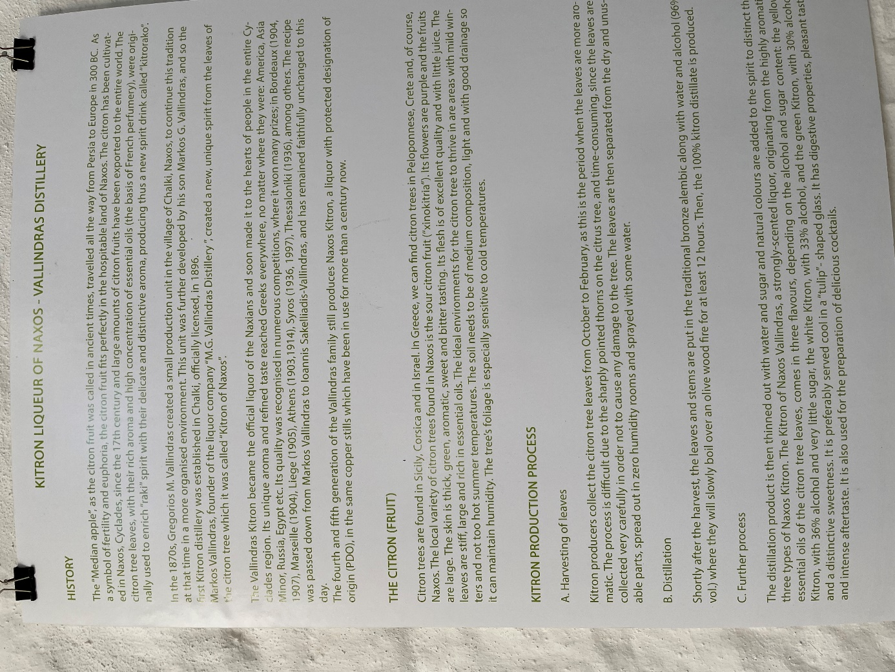

Au retour à l’hôtel, comme nous avons confirmation de notre liberté du lendemain matin, nous nous renseignons sur les horaires de bus pour aller à Parichia visiter le musée archéologique que nous avons repéré le jour de la première visite de la ville. Certains couples veulent faire comme nous une visite culturelle, d’autres plutôt des emplettes ; chacun fera à sa guise.

**Dimanche 30 mai 2021** : nous prenons le bus avec Chantal et Pierre, Marie et Claude que nous laissons vers l’église : ils veulent acheter des cadeaux. Tandis que les fidèles assistent à la messe, nous faisons découvrir le baptistère à Chantal et Pierre qui paraissent intéressés par l’histoire du baptême par immersion. Puis le petit musée : un épisode « argent » puisque le caissier veut faire payer 4 entrées au lieu de 2 à Chantal, qui a du mal à lui faire comprendre son calcul erroné. Il ne veut rien entendre mais finira par rendre la monnaie un peu plus tard à notre amie.

Dans le musée, nous nous arrêtons devant la statue de la Gorgone, des Kouroi, des Nikés ; un bas-relief représentant le poète Archilochos, natif de l’île ; des dominos, des dés, peut-être pour faire contrepoids dans un métier à tisser ; des céramiques, des bijoux, un répertoire numismatique et de nombreux sarcophages. C’est un petit musée modeste certes, mais intéressant, qui a reçu également la visite de Chantal et de Walter. Pierre et Chantal nous quittent pour faire des courses ; nous invitons Chantal et Walter à prendre un pot en terrasse, plaisir que nous retrouvons avec un bonheur certain. Depuis quand une telle détente ne nous avait-elle pas été possible ?

Retour au bus où nous retrouvons Marie et Claude, les bras chargés de cadeaux : ils vont faire des heureux chez leurs enfants et petits-enfants. A l’hôtel où nous prenons le déjeuner, nous constatons que vient d’arriver un nouveau groupe de Français, accompagné par une Française vivant en Grèce ; nous aurons été les premiers, nous ne sommes plus les seuls.

Vers 16 h, départ pour **PUNDA** où nous prendrons le ferry pour aller à **ANTIPAROS,** la petite île autrefois reliée à Paros. Nous y sommes en moins de 10 mn. Nénia nous apprend que des fouilles sont effectuées à **VESPOTIKO**, une île voisine où se trouve un temple dédié à Apollon. Les archéologues ont trouvé les vestiges d’un restaurant et des bains, laissant penser que cette île fut peut-être un centre administratif ou un lieu de pèlerinage à l’époque archaïque (-VI°S).

Nous allons ensuite jusqu’au Kastro (pour une fois, on ne monte pas !!) ; c’est, à mon avis, le plus beau de tous ceux que nous avons vus jusqu’ici, car il est resté comme à l’époque vénitienne : enclos dans ses murs, avec ses deux églises et la base de sa tour ronde au centre, ses escaliers brinquebalants, menant aux différentes maisons parfois restaurées, (avec cette chose surprenante : une maison joliment réhabilitée en jouxte une autre complètement délabrée). Nous sommes dans un lieu magique, où l’histoire nous dit ce qui fut et ce qui est resté du temps passé. Personnellement, je suis ravie.

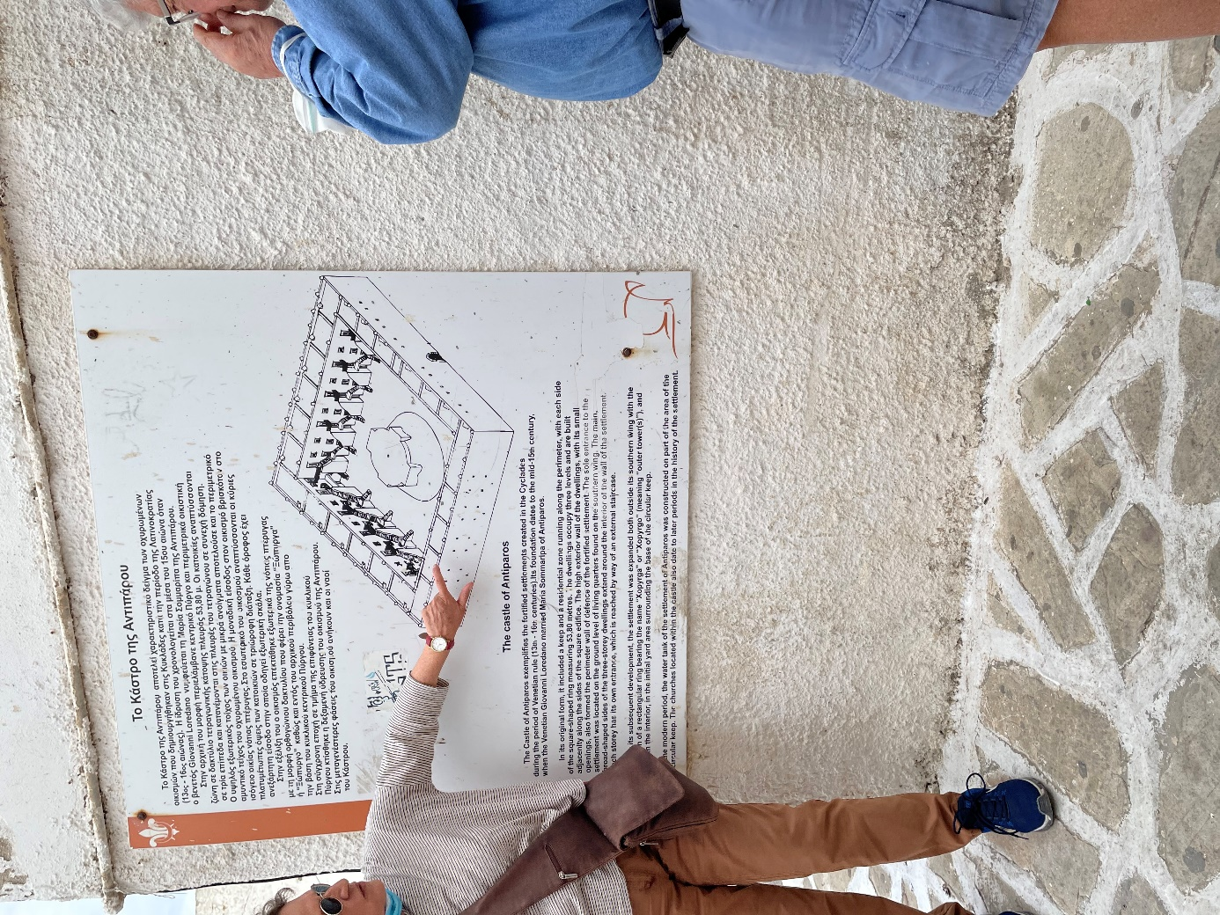

Après cette visite, l’apéritif au port offert par l’agence : un marc très fort accompagné d’une assiette de crudités et d’un morceau de poulpe, plaisir des uns, détestation des autres. Le marc est terriblement fort, même pour certains de nos hommes. Et on ne peut avoir qu’une consommation d’ouzo par table en remplacement, car c’est un **« apéro** **local »** qui nous est offert. Pas terrible, selon moi !

A l’hôtel, nous trouvons nos tests PCR antidatés et négatifs : tout va bien donc !

Dîner et retour à la chambre pour faire les bagages.

**Lundi 31 mai 2021** : le ferry jusqu’au Pirée avec repas à bord, un long voyage de 5 heures. Puis tour dit **« panoramique »** d’Athènes en bus en moins d’une heure car nous avons un peu de retard. Nénia présente quelques bâtiments modernes : le Centre d’Art et de Musique, la Pinacothèque, le quartier **KESSARIANI**, haut lieu de la résistance aux Nazis. Dans une échancrure de bâtiments, nous apercevons l’Acropole ; dommage que nous n’ayons pas eu le temps d’y monter !

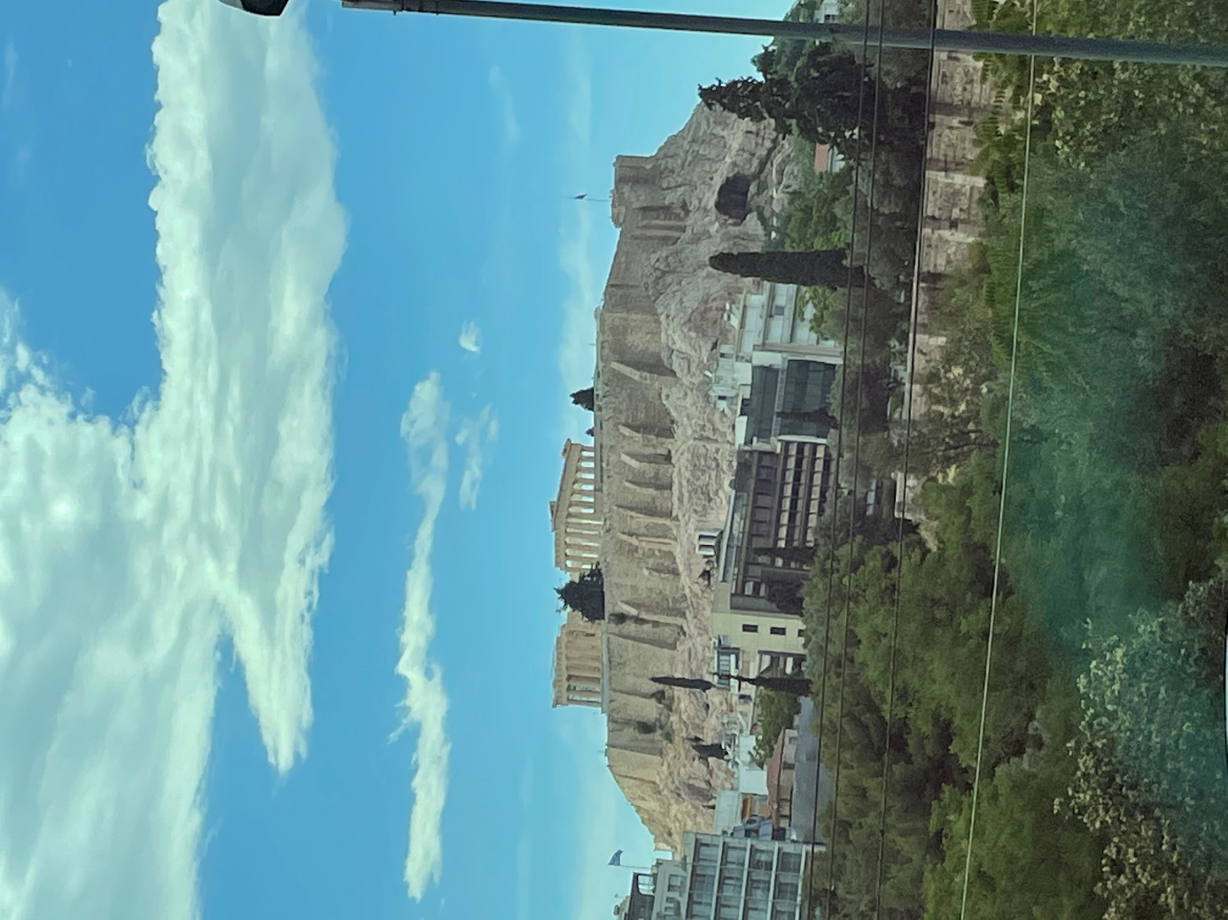

Athènes n’est pas plus belle que la dernière fois que nous l’avons vue ; son architecture est anarchique, mais les bâtiments neufs sont heureusement de meilleure facture. C’est vraiment une rencontre superficielle avec la capitale grecque !

Mais il faut maintenant aller à l’aéroport où nous faisons les formalités d’enregistrement, puis de police. Nénia nous quitte et nous allons embarquer assez vite ; mais un incident troublera le groupe : Gérard ne retrouvera pas sa carte bancaire qu’il a laissé tomber et devra faire les démarches d’opposition rapidement. Nous arriverons à l’heure à Orly ou presque ; mais arrimer la passerelle à la porte de l’avion prend un certain temps ; et faire le trajet en navette prend encore plus de temps ; déambuler dans des couloirs vides et sans âme (nous avons été débarqués je ne sais où, mais très loin du tapis des bagages) est un pensum. Mais nous arrivons finalement et partons un peu comme des voleurs car notre fille Pauline nous attend depuis un certain temps ; or, nous savons combien est précieux le temps de notre fille .

Au total, de belles vacances, souhaitées et bienvenues, bien organisées par Walter, comme toujours d’ailleurs.

A un prochain voyage !!

Merci à tous,

Colette-Chantal Adam